Mô hình Use case Phần mềm học nói tiếng anh

Version 1.0

Sinh viên thực hiện:
22880013 – Hoàng Thị Kim Chi
Bảng ghi nhận thay đổi tài liệu

Ngày | Phiên bản | Mô tả | Người thay đổi
17/12/2025 | 1.0 | Phần mềm học nói tiếng anh | Hoàng Thị Kim Chi

Mục lục
1. Sơ đồ Use-case 3
2. Danh sách các Actor 3
3. Danh sách các Use-case 3
4. Đặc tả Use-case 3
4.1 Đặc tả Use-case “Tên Use-case” 3
4.2

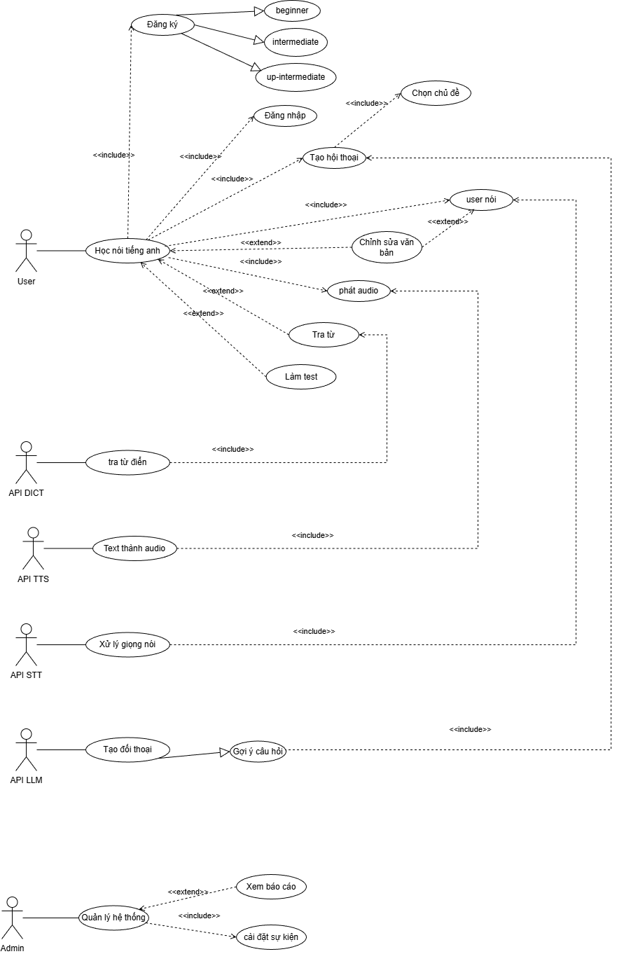
Sơ đồ Use-case

Danh sách các Actor
STT | Tên Actor | Ý nghĩa/Ghi chú
01 | User | Người dùng - khách hàng tương tác trực tiếp vối hệ thống để sử dụng dịch vụ.
02 | API DICT | Tác nhân bên ngoài có chức năng tra từ điển nhận thông tin từ hệ thống để thực hiện yêu cầu và trả kết quả
03 | API TTS | Tác nhân bên ngoài có chức năng chuyển văn bản thành giọng nói.
04 | API STT | Tác nhân bên ngoài có chức năng chuyển giọng nói thành văn bản
05 | API LLM | Tác nhân bên ngoài có chức năng tạo câu trả lời
06 | Admin | Người dùng – quản lý hệ thống

Danh sách các Use-case
STT | Tên Use-case | Ý nghĩa/Ghi chú
01 | Học nói tiếng anh | Chức năng chính của hệ thống
02 | Đăng ký | User phải đăng ký tài khoản trước sử dụng dịch vụ và chọn cấp độ học (beginner/intermediate/up-intermediate)
03 | Tạo hội thoại | User tạo hội thoại 1-1 với hệ thống
04 | Chọn chủ đề | User chọn chủ đề để bắt đầu học nói
05 | Chọn cấp độ | User có thể thay đổi cấp độ học phù hợp
06 | User nói | User giao tiếp với hệ thống
07 | Chỉnh sửa văn bản | User có thể chỉnh sửa văn bản
08 | Phát audio | User muốn nghe hệ thống nói lại
09 | Tra từ | User tra từ điển của từ vựng
10 | Làm test | User có thể làm test từ vựng hoặc chấm điểm bài nói
11 | Tra từ điển | API tra từ điển khi hệ thống có yêu cầu
12 | Text thành audio | API chuyển đổi văn bản thành giọng nói
13 | Xử lý giọng nói | API chuyển giọn nói thành văn bản
14 | Tạo đối thoại | API phát sinh câu trả lời và câu hỏi gọi ý cho user
15 | Quản lý hệ thống | Chức năng chính của admin
16 | Xem báo cáo | Admin sử dụng chức năng để xem báo cáo
17 | Cài đặt sự kiện | Admin sử dụng để tạo chủ đề phù hợp các mùa lễ hội trong năm

Đặc tả Use-case
Ghi chú: Với mỗi Use-case, đặc tả nội dung của Use-case theo template sau:

Đặc tả Use-case “Tên Use-case”

Tóm tắt
Tóm tắt ngắn gọn về Use-case (ai sử dụng use-case, dùng use-case để thực hiện chức năng gì, ý nghĩa của use-case…)

Dòng sự kiện

Dòng sự kiện chính
Trình bày dòng sự kiện chính của Use-case, từ khi Use-case bắt đầu thực hiện đến khi chấm dứt dòng sự kiện chính
Nên đánh số thứ tự các bước trong dòng sự kiện chính

Các dòng sự kiện khác
Trình bày các dòng sự kiện khác. Nếu không có dòng sự kiện khác, ghi “Không có”

Các yêu cầu đặc biệt
Ghi nhận các yêu cầu đặc biệt khi thực hiện Use-case. Nếu không có yêu cầu đặc biệt nào, ghi “Không có”

Trạng thái hệ thống khi bắt đầu thực hiện Use-case
Mô tả rõ điều kiện trước khi bắt đầu thực hiện Use-case (ví dụ có đòi hỏi người sử dụng phải đăng nhập thành công trước đó hay không…)

Trạng thái hệ thống sau khi thực hiện Use-case
Mô tả rõ tình trạng hệ thống sau khi thực hiện Use-case (bao gồm cả trường hợp Use-case thực hiện thành công, hoặc thất bại).

Điểm mở rộng
Mô tả những tình huống xuất hiện các Use-case khác có quan hệ <<extend>> với Use-case đang xét.

Đặc tả Use-case “Học nói tiếng anh”

Tóm tắt
User sử dụng use-case để học nói tiếng anh

Dòng sự kiện

Dòng sự kiện chính
- User đăng ký/đăng nhập tài khoản
- User vào chức năng học nói tiếng anh, có các chức năng chính: conversation, test, dictionary
- User chọn conversation thì tiếp theo user phải chọn chủ đề, sau khi chọn chủ đề thì phiên hội thoại sẽ được bắt đầu
- User muốn kết thúc conversation thì nhấn kết thúc

Các dòng sự kiện khác
3. Nếu User không chọn chủ đề: hội thoại không được tạo
3. Nếu tạo hộ thoạt thất bài thì user thực hiện lại thao tác

Các yêu cầu đặc biệt
Không có

Trạng thái hệ thống khi bắt đầu thực hiện Use-case

User đã đăng nhập thành công vào hệ thống.

Hệ thống đã có sẵn danh sách chủ đề hội thoại.

Kết nối mạng và các dịch vụ API cần thiết đang hoạt động bình thường.

Trạng thái hệ thống sau khi thực hiện Use-case
- Trường hợp thành công:
Một phiên hội thoại mới được tạo.
Chủ đề và cấp độ học được lưu cho phiên hội thoại.
Hệ thống sẵn sàng tiếp nhận nội dung giao tiếp từ User.
- Trường hợp thất bại:
Không tạo được phiên hội thoại.
Hệ thống hiển thị thông báo lỗi tương ứng.
Không lưu dữ liệu hội thoại.
Use-case thực hiện thành công, hoặc thất bại).

Điểm mở rộng
- “chỉnh sửa văn bản” trong hội thoại, sau khi nói thì sẽ chuyển thành text, user có thể chỉnh sửa rồi sau đó nhấn “send” để gửi về hệ thống.
- “tra từ” trong conversation, user có thể tra từ điển bằng cách nhấn vào từ.
- “làm test” user có thể làm test về từ vựng bằng trắc nghiệm câu hỏi và 4 câu trả lời, hoặc bấm hệ thống chấm điểm bài nói.

Đặc tả Use-case “Đăng ký”

Tóm tắt
User thực hiện đăng ký tài khoản để sử dụng dịch vụ

Dòng sự kiện

Dòng sự kiện chính
- User sử dụng hệ thống để “học nói tiếng anh” cần “đăng ký” tài khoản
- Sau khi “đăng ký” user chọn cấp độ hiện tại của mình

Các dòng sự kiện khác
Không có

Các yêu cầu đặc biệt
Không có

Trạng thái hệ thống khi bắt đầu thực hiện Use-case
Use-case “đăng ký” chỉ được thực hiện khi user không có tài khoản

Trạng thái hệ thống sau khi thực hiện Use-case
- Trường hợp thành công: khi user name chưa tồn tại trong hệ thống, và hợp lệ
- Trường hợp thất bại: user name đã có trên hệ thống hoặc user name ko hợp lệ

Điểm mở rộng
Không có

Đặc tả Use-case “Đăng nhập”

Tóm tắt
User thực hiện đăng nhập tài khoản để sử dụng dịch vụ

Dòng sự kiện

Dòng sự kiện chính
1. Usercần “đăng nhập” tài khoản trước khi sử dụng nếu đã có tài khoản
2.Sau khi “đăng nhập” user có thể sử dụng các dịch vụ của hệ thống

Các dòng sự kiện khác
Không có

Các yêu cầu đặc biệt
Không có

Trạng thái hệ thống khi bắt đầu thực hiện Use-case
Use-case “đăng nhập” khi user “đăng ký” thành công hoặc user đã có tài khoản.

Trạng thái hệ thống sau khi thực hiện Use-case
- Trường hợp thành công: user đang nhập thành công vào hệ thống và sử dụng được các dịch vụ dành cho user
- Trường hợp thất bại: user không vào được hệ thống, vẫn đứng ở màn hình đăng nhập

Điểm mở rộng
Không có

Đặc tả Use-case “Tạo hội thoại”

Tóm tắt
User “tạo hội thoại” để có thể đối thoại 1-1 với hệ thống để luyện nói tiếng anh

Dòng sự kiện

Dòng sự kiện chính
1. User tạo hội thoại để luyện nói tiếng anh
2. Trước khi phiên conversation bắt đầu, user cần “chọn chủ đề”

Các dòng sự kiện khác
“tạo hội thoại” sẽ có câu hỏi gợi ý từ API LLM

Các yêu cầu đặc biệt
User cần “chọn chủ đề”

Trạng thái hệ thống khi bắt đầu thực hiện Use-case
Use-case “đăng ký” chỉ được thực hiện khi user không có tài khoản

Trạng thái hệ thống sau khi thực hiện Use-case
- Trường hợp thành công: phiên hội thoại được liên kết tới API LLM và kết thúc khi user nhấn kế thúc
- Trường hợp thất bại: user cần tạo lại “tạo hội thoại” và “chọn chủ đề” để nói

Điểm mở rộng
Không có

Đặc tả Use-case “User nói”

Tóm tắt
User nhấn vào micro để thực hiện use case “user nói” để đối thoại với hệ thống

Dòng sự kiện

Dòng sự kiện chính
1. User đang trong conversation, thì use case “user nói” sẽ thực hiện
2. “user nói” sẽ thu giọng nói của người dùng, API xử lý giọng nói để chuyển thành văn bản, người dùng bấm send

Các dòng sự kiện khác
User có thể đọc và chỉnh sửa văn bản trước khi bấm send, gửi về cho hệ thống tiếp tục xử lý

Các yêu cầu đặc biệt
Không có

Trạng thái hệ thống khi bắt đầu thực hiện Use-case
Use-case “user nói” được thực hiện khi user đang trong phiên hội thoại của hệ thống

Trạng thái hệ thống sau khi thực hiện Use-case
- Trường hợp thành công: hệ thống hiển thị văn bản chứa nội dung của người dùng đã nói
- Trường hợp thất bại: hệ thống ko trả phản hồi khi người dùng nói

Điểm mở rộng
Trong use case “user nói” người dùng có thể <<extend>> “chỉnh sửa văn bản” trước khi bấm send

Đặc tả Use-case “Chỉnh sửa văn bản”

Tóm tắt
Người dùng có thể “chỉnh sửa văn bản” theo đúng ý mình muốn nói trước khi nhấn “send” gửi về hệ thống

Dòng sự kiện

Dòng sự kiện chính
1. người dùng soạn thảo văn bản trực tiếp để đối thoại, hoặc sử dụng micro để nói và aPI xử lý giọng nói thành văn bản.

Các dòng sự kiện khác
Không có

Các yêu cầu đặc biệt
Không có

Trạng thái hệ thống khi bắt đầu thực hiện Use-case
Hệ thống đang trong hội thoại.

Trạng thái hệ thống sau khi thực hiện Use-case
- Thực hiện thành công: Hệ thống nhận được văn bản từ user gửi
- Thực hiện thất bại: Hệ thống ko nhận được văn bản, yêu cầu user thao tác lại

Điểm mở rộng
Không có

Đặc tả Use-case “phát audio”

Tóm tắt
“phát audio” người dùng có thể yêu cầu hệ thống phát nội dung của cuội hội thoại

Dòng sự kiện

Dòng sự kiện chính
1. Hệ thống sẽ trả lời người dùng, và kèm âm thanh, ngoài ra còn nút “loa” để người dùng có thể nghe lại.
2. Hệ thống nhận được file âm thanh từ API TTS để hệ thống có thể phát âm thanh.

Các dòng sự kiện khác
Không có

Các yêu cầu đặc biệt
Không có

Trạng thái hệ thống khi bắt đầu thực hiện Use-case
Hệ thống trang trong “tạo hội thoại” và user đã “chọn chủ đề” và đối thoại với hệ thống

Trạng thái hệ thống sau khi thực hiện Use-case
- Thực hiện thành công: Hệ thống trả âm thanh cho người dùng
- Thực hiện thất bại: Hệ thống ko có âm thanh để phát cho người dùng

Điểm mở rộng
Không có.

Đặc tả Use-case “tra từ”

Tóm tắt
“tra từ” người dùng có thể yêu cầu hệ thống tra từ điển khi nhấn vào 1 từ bất kì

Dòng sự kiện

Dòng sự kiện chính
1. Hệ thống sẽ trả lời user về ý nghĩa, phát âm, ví dụ của từ đang muốn tra.
2. Hệ thống nhận được kết quả từ API DICT.

Các dòng sự kiện khác
Không có

Các yêu cầu đặc biệt
Không có

Trạng thái hệ thống khi bắt đầu thực hiện Use-case
Hệ thống trang trong “tạo hội thoại” và user đã “chọn chủ đề” và đối thoại với hệ thống.

Trạng thái hệ thống sau khi thực hiện Use-case
- Thực hiện thành công: Hệ thống trả nội dung từ điển cho người dùng
- Thực hiện thất bại: Hệ thống ko trả nội dung cho người dùng

Điểm mở rộng
Không có.

Đặc tả Use-case “làm test”

Tóm tắt
“làm test” người dùng yêu cầu để xét cấp độ học, để lên cấp, hoặc có thể test từ vựng cần học với 1 câu hỏi và 4 câu trả lời với hình thức là trắc nghiệm.

Dòng sự kiện

Dòng sự kiện chính
1. Người dùng chọn “làm test”
2. Hệ thống sẽ ra bộ câu hỏi là 20 câu trong tổng số từ vựng mà người dùng đang học.
3. Test lên cấp sẽ thực hiện trong quá trình học, mỗi khi user nhấn kết thúc hội thoại thì hệ thống sẽ đánh giá về phát âm, lưu loát của người dùng.

Các dòng sự kiện khác
Không có

Các yêu cầu đặc biệt
Không có

Trạng thái hệ thống khi bắt đầu thực hiện Use-case
Hệ thống trang trong “tạo hội thoại” và user đã “chọn chủ đề”, đối thoại với hệ thống và nhấn kết thúc.
Hệ thống đang ở màn hình chính để user có thể chọn làm test

Trạng thái hệ thống sau khi thực hiện Use-case
- Thực hiện thành công: Hệ thống chấm điểm, hoặc hệ thống soạn bộ câu hỏi về từ vựng
- Thực hiện thất bại: Hệ thống ko chấm điểm thành công, hoặc ko phản hồi khi user có yêu cầu.

Điểm mở rộng
Không có.

